Этап 7. Разработка модулей и интеграция

Тема проекта: Сервис фитнес-клуба (Абонементы, тренировки и посещаемость)
Дата выполнения: 25.04.2026

1. Назначение этапа

Определить состав модулей системы, описать их назначение и взаимосвязи, выбрать подход к интеграции.

2. Архитектура приложения

Система реализована по трёхслойной архитектуре:
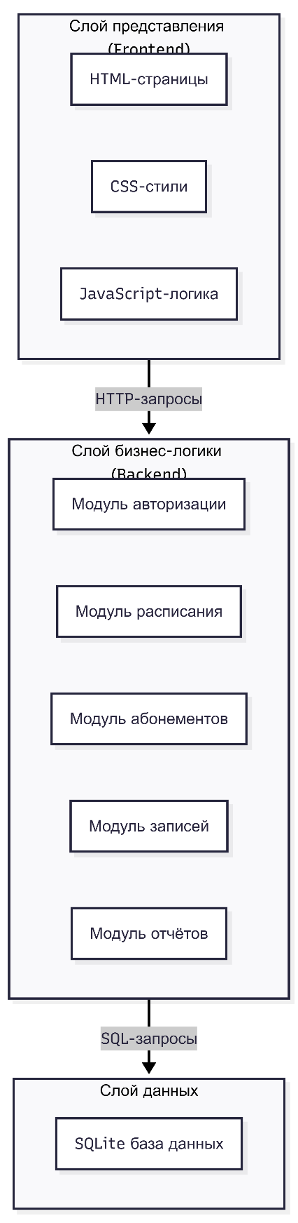

3. Перечень модулей
№ | Модуль | Файл/Компонент | Назначение
1 | Авторизация | auth.py | Регистрация, вход, выход, управление сессиями
2 | Пользователи | users.py | CRUD-операции над профилями, роли
3 | Абонементы | subscriptions.py | Покупка, активация, заморозка, проверка валидности
4 | Расписание | schedule.py | Создание, редактирование, отмена тренировок
5 | Записи | bookings.py | Бронирование, отмена, отметка посещаемости
6 | Отчёты | reports.py | Статистика посещаемости и продаж
7 | База данных | database.py | Инициализация и миграции БД
8 | Frontend | app/ | Пользовательский интерфейс (SPA)

4. Подход к интеграции

Выбранный подход: Инкрементальная интеграция «снизу вверх» (Bottom-Up).
Характеристика | Описание
Суть | Сначала разрабатываются и тестируются базовые модули (БД, авторизация), затем над ними надстраиваются модули бизнес-логики
Порядок | database → auth → users → subscriptions → schedule → bookings → reports → frontend
Преимущество | Каждый модуль можно проверить автономно перед подключением к остальным

Порядок интеграции
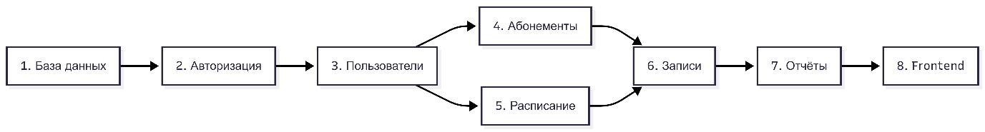

5. Описание связей между модулями
Модуль A | Модуль B | Тип связи | Описание
database | Все модули | Зависимость | Все модули используют БД для хранения данных
auth | users | Зависимость | Авторизация создаёт и проверяет пользователей
users | subscriptions | Ассоциация | Абонемент привязан к пользователю
users | schedule | Ассоциация | Тренер привязан к тренировке
subscriptions | bookings | Зависимость | Запись списывает занятие с абонемента
schedule | bookings | Зависимость | Запись ссылается на конкретную тренировку
bookings | reports | Зависимость | Отчёты формируются на основе записей

6. Структура базы данных (ER-диаграмма)
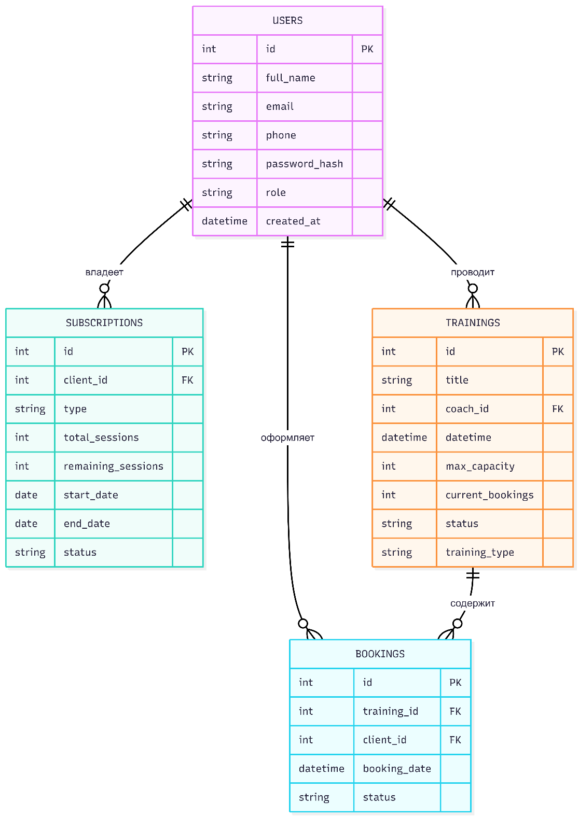

7. Вывод
Система разделена на 8 модулей с чёткими зонами ответственности. Выбран подход «снизу вверх» для последовательной интеграции. ER-диаграмма определяет структуру хранения данных.

